ДИРЯ ЕООД

Обект: Изграждане на нова детска площадка в кв. ,,Христо Смирненски”, парк ,,Слатинска река” – изготвяне на проект и изграждане на детска площадка за деца до 3 год. и от 3 до 12 години, площ 200 м2 (съгласно Наредба №1 на МРРБ от 12.01. 2009 г.) , район Слатина- СО , гр.София

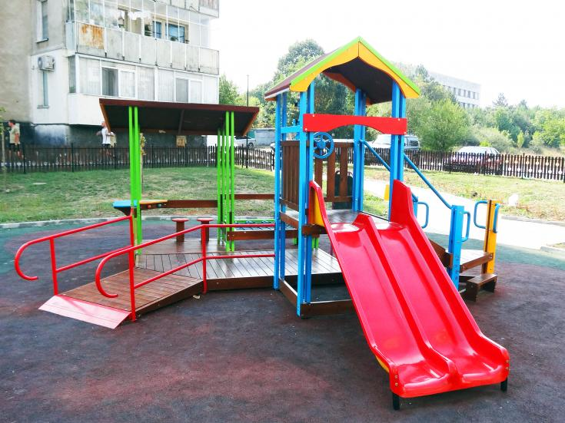
Март,2017г.

Обяснителна записка

Обектът представлява свободна тревна площ , разположена в източната част на парка. В близост до предлаганата площ се намира амфитеатър . През 2016 г. са поставени нови пейки и кошчета за боклук. По програма ,,Европа” на СО са изградени цветни фигури, които ще се поддържат с нови сезонни цветя и през 2017г.
За младежите в тийнеджърска възраст е изграден ,,Стрийт фитнес”, който се ползва интензивно.
Мястото е изключително посещавано от жителите на кв.,,Христо Смирненски” и много малки и по големи деца.
Предвид разнородния възрасов състав на посетителите се предлага комбинирана детска площадка, с обособени зони за деца до 3год. възраст и деца от 3 до 12 год. възраст. Предлгат се комбинирани съоръжения , люлки и различни занимателни игрови варианти. По голямата част от съоръженията могат да се използват и от деца с увреждания, като предлагат различни по вид и интереси занимания.
Предлага се и засаждането на ,,зелена стена” от растителност , която да изолира площадката от прилежащата улица ,, Георги Тановски” и да прикрие монтираните бетоновите гаражни клетки откъм улицата. От страната на ,,Слатинска река” ще се изгради оградка, която ще ограничи достъпа на децата до прилежащата на реката пешеходна алея.
Предвижда се полагане на ударопоглъщаща настилка от плочи , както и обогатяване на околното пространство с паркови елементи – пейки и кошчета за боклук.

